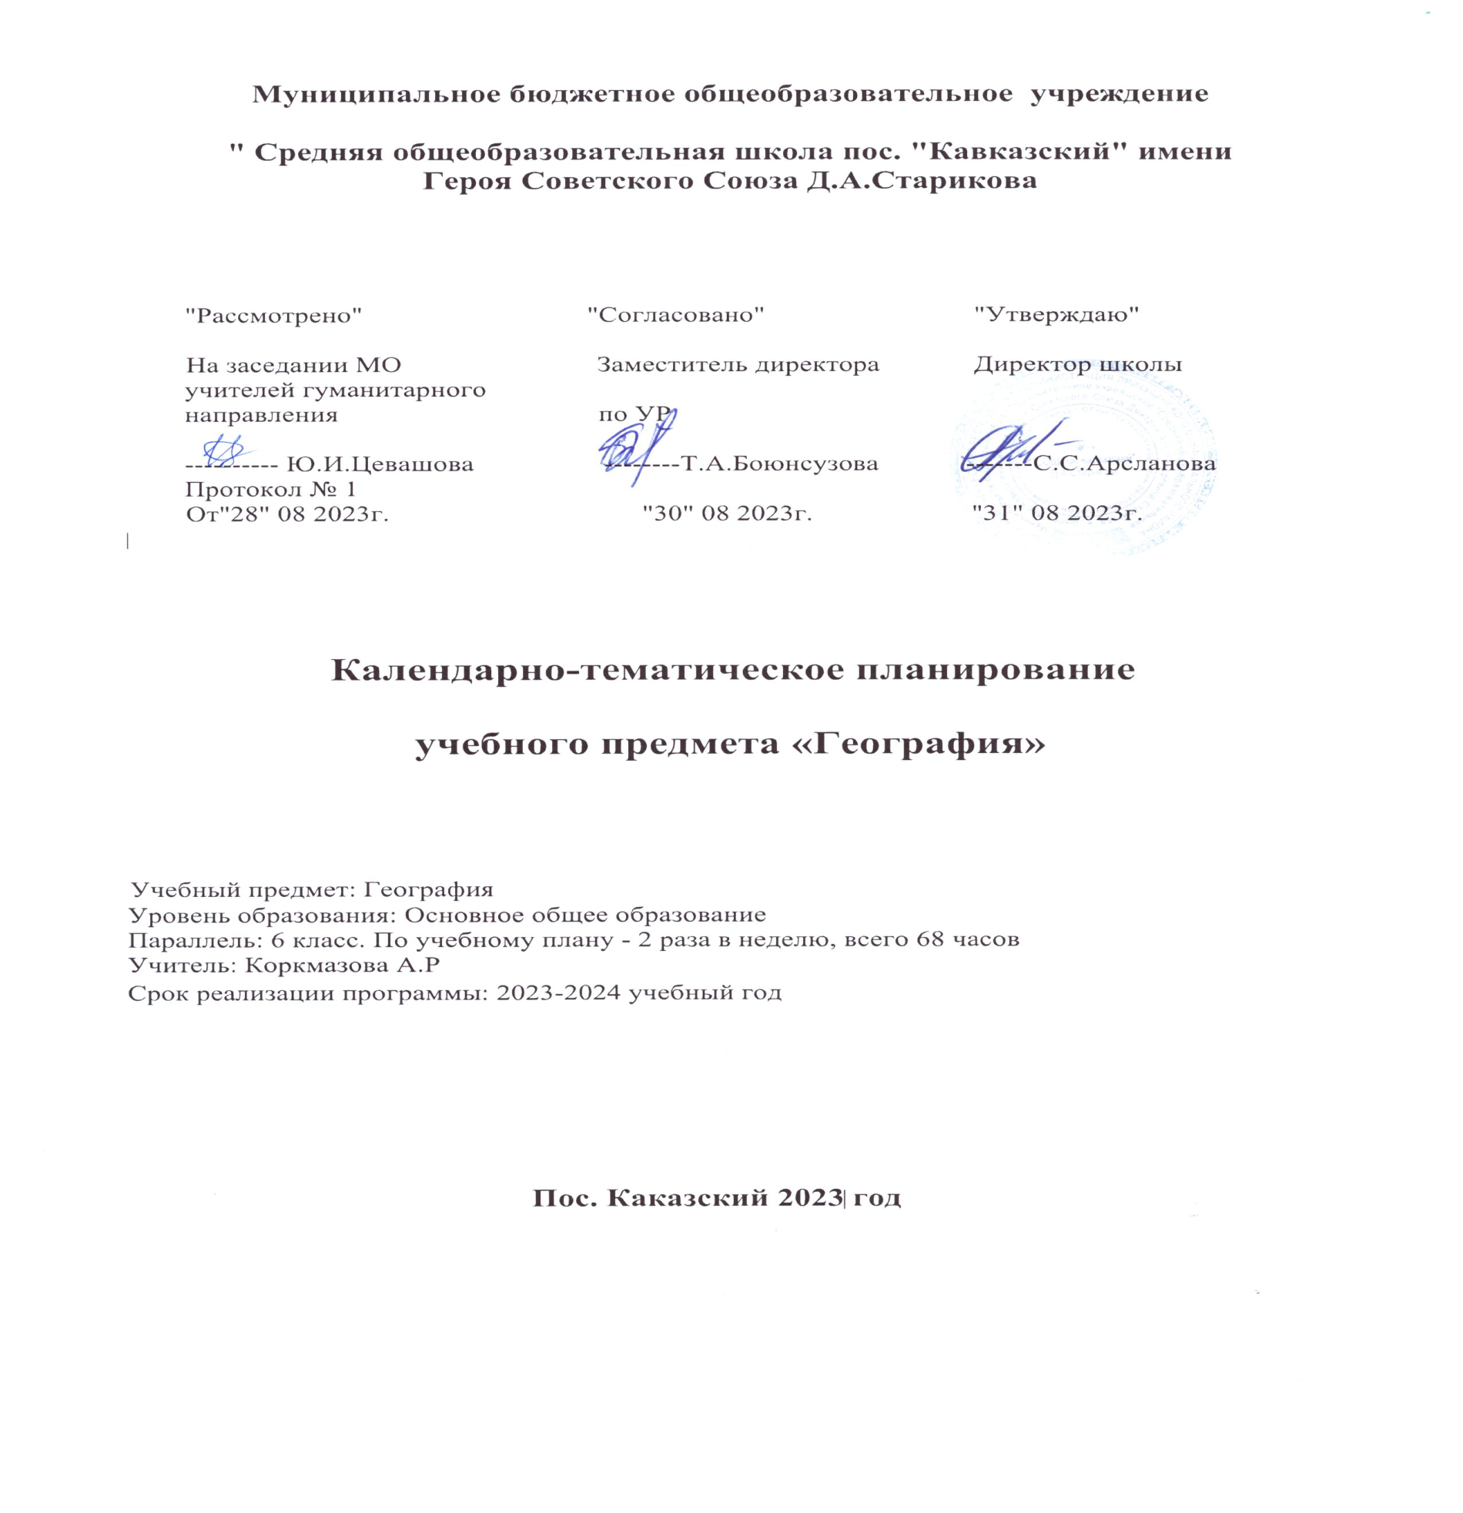

**6 КЛАСС**

|  |  |  |  |  |  |  |
| --- | --- | --- | --- | --- | --- | --- |
| **№ п/п** | **Тема урока** | **Количество часов** | | | **Дата изучения** | **Электронные цифровые образовательные ресурсы** |
| **Всего** | **Контрольные работы** | **Практические работы** |
| 1 | Гидросфера и методы её изучения. Части гидросферы. Мировой круговорот воды. Значение гидросферы | 1 |  |  | 5.09 | Билиотека ЦОК <https://m.edsoo.ru/886530d4> |
| 2 | Исследования вод Мирового океана. Профессия океанолог. Солёность и температура океанических вод. Океанические течения | 1 |  |  | 12.09 | Билиотека ЦОК <https://m.edsoo.ru/886531ec> |
| 3 | Мировой океан и его части | 1 |  |  | 19.09 | Билиотека ЦОК <https://m.edsoo.ru/88653502> |
| 4 | Движения вод Мирового океана. Стихийные явления в Мировом океане. Способы изучения и наблюдения за загрязнением вод Мирового океана | 1 |  |  | 26.09 | Билиотека ЦОК <https://m.edsoo.ru/886536e2> |
| 5 | Воды суши. Способы изображения внутренних вод на картах. Реки. Практическая работа "Сравнение двух рек (России и мира) по заданным признакам" | 1 |  | 0.5 | 3.10 | Билиотека ЦОК <https://m.edsoo.ru/88653994> |
| 6 | Озёра. Профессия гидролог. Практическая работа "Характеристика одного из крупнейших озёр России по плану в форме презентации" | 1 |  | 0.5 | 10.10 | Билиотека ЦОК <https://m.edsoo.ru/88653b2e> |
| 7 | Подземные воды, их происхождение, условия залегания и использования. Минеральные источники | 1 |  |  | 17.10 | Билиотека ЦОК <https://m.edsoo.ru/88653e12> |
| 8 | Природные ледники: горные и покровные. Профессия гляциолог. Многолетняя мерзлота | 1 |  |  | 24.10 | Билиотека ЦОК <https://m.edsoo.ru/88653f5c> |
| 9 | Человек и гидросфера. Практическая работа "Составление перечня поверхностных водных объектов своего края и их систематизация в форме таблицы" | 1 |  | 0.5 | 7.11 | Билиотека ЦОК <https://m.edsoo.ru/88654074> |
| 10 | Резервный урок. Обобщающее повторение. Контрольная работа по теме "Гидросфера — водная оболочка Земли" | 1 | 0.5 |  | 14.11 |  |
| 11 | Воздушная оболочка Земли: газовый состав, строение и значение атмосферы | 1 |  |  | 21.11 | Билиотека ЦОК <https://m.edsoo.ru/88654466> |
| 12 | Температура воздуха. Суточный ход температуры воздуха | 1 |  |  | 28.11 | Билиотека ЦОК <https://m.edsoo.ru/886545c4> |
| 13 | Годовой ход температуры воздуха | 1 |  |  | 5.12 | Билиотека ЦОК <https://m.edsoo.ru/886546e6> |
| 14 | Атмосферное давление. Ветер и причины его возникновения. Роза ветров | 1 |  |  | 19.12 | Билиотека ЦОК <https://m.edsoo.ru/88654844> |
| 15 | Вода в атмосфере. Влажность воздуха. Облака и их виды. Туман | 1 |  |  | 26.12 | Билиотека ЦОК <https://m.edsoo.ru/886549ca> |
| 16 | Образование и выпадение атмосферных осадков. Виды атмосферных осадков | 1 |  |  | 9.01 | Билиотека ЦОК <https://m.edsoo.ru/88654b14> |
| 17 | Погода и её показатели. Причины изменения погоды. Практическая работа "Представление результатов наблюдения за погодой своей местности в виде розы ветров" | 1 |  | 0.5 | 16.01 | Билиотека ЦОК<https://m.edsoo.ru/88654c54> |
| 18 | Климат и климатообразующие факторы. Зависимость климата от географической широты и высоты местности над уровнем моря | 1 |  |  | 23.01 | Билиотека ЦОК <https://m.edsoo.ru/88654f2e> |
| 19 | Человек и атмосфера. Адаптация человека к климатическим условиям. Стихийные явления в атмосфере | 1 |  |  | 30.01 | Билиотека ЦОК <https://m.edsoo.ru/886551a4> |
| 20 | Профессия метеоролог. Практическая работа «Анализ графиков суточного хода температуры воздуха и относительной влажности с целью установления зависимости между данными элементами погоды» | 1 |  | 0.5 | 6.02 | Билиотека ЦОК <https://m.edsoo.ru/88655302> |
| 21 | Современные изменения климата. Способы изучения и наблюдения за глобальным климатом. Профессия климатолог | 1 |  |  | 13.02 | Билиотека ЦОК <https://m.edsoo.ru/8865541a> |
| 22 | Резервный урок. Обобщающее повторение. Контрольная работа по теме "Атмосфера — воздушная оболочка" | 1 | 0.5 |  | 20.02 |  |
| 23 | Биосфера — оболочка жизни. Границы биосферы. Профессии биогеограф и геоэколог | 1 |  |  | 27.02 | Билиотека ЦОК<https://m.edsoo.ru/88655654> |
| 24 | Растительный и животный мир Земли. Его разнообразие. Практическая работа "Характеристика растительности участка местности своего края" | 1 |  | 0.5 | 5.03 | Билиотека ЦОК <https://m.edsoo.ru/886557c6> |
| 25 | Приспособление живых организмов к среде обитания в разных природных зонах | 1 |  |  | 12.03 | Билиотека ЦОК <https://m.edsoo.ru/88655942> |
| 26 | Жизнь в океане. Изменение животного и растительного мира океана с глубиной и географической широтой | 1 |  |  | 19.03 | Билиотека ЦОК <https://m.edsoo.ru/88655af0> |
| 27 | Человек как часть биосферы. Распространение людей на Земле. Исследования и экологические проблемы  **Урок профминимума на тему:**  **" География профессии"** | 1  1 | 0.5 |  | 2.04 | Билиотека ЦОК <https://m.edsoo.ru/88655e24>  https://bvb-kb.ru/lessons/8pgKXmK9K821bzyw |
| 28 | Резервный урок. Контрольная работа по теме "Биосфера — оболочка жизни" | 1 | 1 |  | 9.04 |  |
| 29 | Взаимосвязь оболочек Земли. Понятие о природном комплексе. Природно-территориальный комплекс | 1 |  |  | 16.04 | Билиотека ЦОК <https://m.edsoo.ru/88655f50> |
| 30 | Природные комплексы своей местности. Практическая работа "Характеристика локального природного комплекса" | 1 |  | 0.5 | 23.04 | Билиотека ЦОК <https://m.edsoo.ru/886560ae> |
| 31 | Круговороты веществ на Земле | 1 |  |  | 30.04 | Билиотека ЦОК <https://m.edsoo.ru/8865627a> |
| 32 | Почва, её строение и состав. Охрана почв | 1 |  |  | 7.05 | Билиотека ЦОК <https://m.edsoo.ru/886563ba> |
| 33 | Резервный урок. Природная среда. Охрана природы. Природные особо охраняемые территории. Всемирное наследие ЮНЕСКО | 1 |  |  | 14.05 | Билиотека ЦОК <https://m.edsoo.ru/886564dc> |
| 34 | Резервный урок. Обобщающее повторение. Контрольная работа по теме " Природно-территориальные комплексы" | 1 | 1 |  | 21.05 |  |
| ОБЩЕЕ КОЛИЧЕСТВО ЧАСОВ ПО ПРОГРАММЕ | | 34 | 3 | 3.5 |  | |